English
RÈGLEMENT DE L’ONTARIO 56/03
pris en application de la
loi sur les tribunaux judiciaires
pris le 7 février 2003
approuvé le 5 mars 2003
déposé le 6 mars 2003
imprimé dans la Gazette de l'Ontario le 22 mars 2003
modifiant le Règl. de l’Ont. 114/99
(Règles en matière de droit de la famille)
1. Le sous-alinéa 1 (2) a) (viii) du Règlement de l’Ontario 114/99 est abrogé et remplacé par ce qui suit :
(viii) la Loi de 2002 sur les ordonnances alimentaires d’exécution réciproque;
2. Le paragraphe 14 (6) du Règlement est modifié par adjonction des alinéas suivants :
f) une motion visant à obtenir la tenue d’une audience orale, visée au paragraphe 37 (8) ou 37.1 (8);
g) une motion en annulation de l’enregistrement d’une ordonnance alimentaire d’exécution réciproque rendue à l’extérieur du Canada.
3. Le paragraphe 25 (11) du Règlement est abrogé et remplacé par ce qui suit :
DÉLAI DANS LEQUEL LE GREFFIER PRÉPARE L’ORDONNANCE
(11) Le greffier prépare l’ordonnance en vue de la signature :
a) soit au plus tard 10 jours après qu’elle est rendue, si aucune partie n’a d’avocat;
b) soit dès que possible après qu’elle est rendue :
(i) s’il s’agit d’une ordonnance de retenue des aliments rendue en vertu de la Loi de 1996 sur les obligations familiales et l’exécution des arriérés d’aliments ou d’une ordonnance rendue en vertu de la Loi de 2002 sur les ordonnances alimentaires d’exécution réciproque,
(ii) si le juge ordonne au greffier de le faire.
4. L’alinéa 26 (6) b) du Règlement est abrogé et remplacé par ce qui suit :
b) si la Loi de 2002 sur les ordonnances alimentaires d’exécution réciproque s’applique, un document recevable en vertu de l’article 49 de cette loi peut être utilisé au lieu de la formule 26.
5. Le paragraphe 29 (6) du Règlement est abrogé et remplacé par ce qui suit :
INSTITUTION FINANCIÈRE
(6) Si le tiers saisi est une institution financière, l’avis de saisie-arrêt et tous les autres avis qui doivent être signifiés en application de la présente règle sont signifiés à la succursale de l’institution où la créance est exigible, sauf si le paragraphe (6.1) s’applique.
INSTITUTION FINANCIÈRE ASSUJETTIE À LA RÉGLEMENTATION FÉDÉRALE — SAISIE-ARRÊT À L’ÉGARD D’ALIMENTS
(6.1) Si le tiers saisi est une institution financière à laquelle s’applique la Loi sur les banques (Canada), la Loi sur les associations coopératives de crédit (Canada) ou la Loi sur les sociétés de fiducie et de prêt (Canada) et que la saisie-arrêt exécute une ordonnance alimentaire, l’avis de saisie-arrêt et tous les autres avis qui doivent être signifiés en application de la présente règle :
a) d’une part, sont signifiés au bureau désigné de l’institution établi à cette fin;
b) d’autre part, sont accompagnés d’une déclaration à l’institution financière (tiers saisi) relative aux aliments (formule 29J).
NOUVEAUX COMPTES
(6.2) Les paragraphes (4) et (5) ne s’appliquent pas aux sommes déposées dans un compte ouvert après qu’un avis de saisie-arrêt est signifié comme le prévoit le paragraphe (6) ou (6.1).
6. La règle 37 du Règlement est abrogée et remplacée par ce qui suit :
RÈGLE 37 : LOI DE 2002 SUR LES ORDONNANCES ALIMENTAIRES D’EXÉCUTION RÉCIPROQUE
CHAMP D’APPLICATION
37. (1) La présente règle s’applique aux causes visées par la Loi.
DÉFINITIONS
(2) Les définitions qui suivent s’appliquent à la présente règle.
«autorité compétente» S’entend au sens de la Loi. («appropriate authority»)
«autorité désignée» S’entend au sens de la Loi. («designated authority»)
«envoyer» Relativement à une personne, s’entend de l’un ou l’autre des actes suivants :
a) envoyer par la poste à l’avocat de la personne ou, si elle n’en a pas, à la personne même;
b) envoyer par messagerie à l’avocat de la personne ou, si elle n’en a pas, à la personne même;
c) déposer à un centre de distribution de documents auquel l’avocat de la personne appartient;
d) transmettre par télécopie à l’avocat de la personne ou, si elle n’en a pas, à la personne même. («send»)
«Loi» La Loi de 2002 sur les ordonnances alimentaires d’exécution réciproque. («Act»)
«règlement général» Le Règlement de l’Ontario 55/03. («general regulation»)
AVIS D’AUDIENCE
(3) Lorsque le tribunal reçoit une requête en aliments ou une requête en modification d’une ordonnance alimentaire, le greffier fait ce qui suit en application de l’article 10 ou 33 de la Loi :
a) il signifie à l’intimé, par voie de signification spéciale :
(i) l’avis d’audience mentionné à l’alinéa 10 b) ou 33 b) de la Loi (formule 37),
(ii) une copie des documents envoyés par l’autorité désignée,
(iii) des formules de réponse en blanc;
b) il envoie à l’autorité désignée une copie de l’avis d’audience et une feuille de renseignements (formule 37A).
RENSEIGNEMENTS ET DOCUMENTS QUE DOIT FOURNIR L’INTIMÉ
(4) Dans les 30 jours qui suivent la signification de l’avis d’audience, l’intimé dépose ce qui suit :
a) une défense rédigée selon la formule N prévue par le règlement général :
(i) dans laquelle l’intimé indique les questions qu’il a l’intention de soulever à l’égard de la requête en aliments,
(ii) qui contient les renseignements financiers visés au paragraphe 21 (1) du Règlement de l’Ontario 391/97 (Lignes directrices sur les aliments pour les enfants), si la requête en aliments comprend une demande d’aliments pour les enfants;
b) un affidavit (formule 14A) qui indique les preuves sur lesquelles s’appuie l’intimé;
c) un état financier rédigé selon la formule K prévue par le règlement général.
ÉTAT FINANCIER DE L’INTIMÉ
(5) L’intimé est tenu de déposer un état financier qu’il ait ou non l’intention de contester la demande.
ÉTAT FINANCIER DU REQUÉRANT
(6) Le fait que le requérant a fourni des renseignements financiers sous une forme différente de celle exigée par les présentes règles n’a pas d’incidence sur la cause.
AUDIENCE ÉCRITE
(7) Sauf ordonnance contraire du tribunal visée au paragraphe (9), la requête est traitée en se fondant sur des documents écrits sans que les parties ou leurs avocats aient à se rendre au tribunal.
DEMANDE D’AUDIENCE ORALE
(8) L’intimé peut demander la tenue d’une audience orale en déposant une motion (formule 14B) au plus tard 30 jours après que l’avis d’audience lui est signifié.
ORDONNANCE EXIGEANT LA TENUE D’UNE AUDIENCE ORALE
(9) Le tribunal peut ordonner la tenue d’une audience orale, sur motion de l’intimé ou de sa propre initiative, s’il est convaincu qu’elle est nécessaire pour assurer le traitement équitable de la cause.
DIRECTIVE ENJOIGNANT DE DEMANDER DES RENSEIGNEMENTS OU DOCUMENTS SUPPLÉMENTAIRES
(10) La directive enjoignant de demander des renseignements ou des documents supplémentaires visée à l’alinéa 11 (2) a) ou 34 (2) a) de la Loi est rédigée selon la formule 37B. Une déclaration énonçant les motifs pour lesquels le tribunal demande des preuves additionnelles est jointe à la directive.
DIRECTIVE À Envoyer à l’intimé
(11) Lorsqu’une directive est envoyée à l’autorité désignée en application de l’alinéa 11 (2) a) de la Loi, le greffier en envoie également une copie à l’intimé.
AJOURNEMENT
(12) Lorsque le tribunal ajourne l’audience en application de l’alinéa 11 (2) b) ou 34 (2) b) de la Loi, il précise la date à laquelle elle doit continuer.
Copie des renseignements ou documents supplémentaires
(13) Lorsque le tribunal reçoit les renseignements ou les documents supplémentaires, le greffier prépare promptement un avis de poursuite de l’audience (formule 37C) et l’envoie, avec des copies des renseignements ou des documents, à l’intimé et à l’autorité désignée.
AFFIDAVIT DE L’INTIMÉ
(14) L’intimé qui souhaite répondre aux renseignements ou aux documents supplémentaires dépose auprès du tribunal un affidavit (formule 14A) contenant la réponse dans les 30 jours suivant la réception de l’avis de poursuite de l’audience.
PRÉPARATION DE L’ORDONNANCE
(15) Le greffier prépare l’ordonnance en vue de sa signature dès que possible après qu’elle est rendue, conformément au paragraphe 25 (11).
ENVOI DE COPIES DE L’ORDONNANCE À L’INTIMÉ ET À L’AUTORITÉ DÉSIGNÉE
(16) Le tribunal envoie les copies suivantes :
a) d’une part, une copie de l’ordonnance à l’intimé, à sa dernière adresse connue s’il s’agit d’un envoi par la poste;
b) d’autre part, une copie certifiée conforme de l’ordonnance à l’autorité désignée.
ENVOI D’UNE COPIE DE L’ORDONNANCE À L’AUTORITÉ COMPÉTENTE
(17) L’autorité désignée envoie la copie certifiée conforme de l’ordonnance à l’autorité compétente.
AVIS D’ENREGISTREMENT D’UNE ORDONNANCE RENDUE À L’EXTÉRIEUR DU CANADA
(18) Pour l’application du paragraphe 20 (1) de la Loi, le greffier du tribunal de l’Ontario donne avis de l’enregistrement d’une ordonnance rendue à l’extérieur du Canada en remettant un avis rédigé selon la formule 37D, comme le prévoit le paragraphe (19), aux parties à l’ordonnance que l’on croit résider habituellement en Ontario.
ENVOI OU SIGNIFICATION SPÉCIALE
(19) Si la partie à qui un avis doit être remis a présenté, en Ontario, une requête en vue d’obtenir l’ordonnance, le greffier lui envoie l’avis, mais dans les autres cas, il le lui signifie par voie de signification spéciale.
MOTION EN ANNULATION DE L’ENREGISTREMENT
(20) Pour l’application du paragraphe 20 (3) de la Loi, une partie donne avis d’une motion en annulation de l’enregistrement d’une ordonnance rendue à l’extérieur du Canada de la façon suivante :
a) en déposant au tribunal de l’Ontario un avis de motion (formule 14) exposant les motifs de la motion;
b) en envoyant l’avis de motion et les documents justificatifs au requérant à l’adresse indiquée dans l’ordonnance;
c) en signifiant, par voie de signification ordinaire, l’avis de motion et les documents justificatifs à l’autorité désignée au moins 10 jours avant la date d’audition de la motion.
PRÉSENCE NON OBLIGATOIRE DE L’AUTORITÉ DÉSIGNÉE À L’AUDITION DE LA MOTION
(21) L’autorité désignée n’est pas tenue de se présenter à l’audition de la motion en annulation de l’enregistrement.
AVIS DE DÉCISION OU D’ORDONNANCE
(22) Lorsque le tribunal rend une décision ou une ordonnance en vertu de l’article 20 de la Loi, le greffier envoie aux destinataires suivants des copies de l’ordonnance, accompagnées des motifs du tribunal, le cas échéant :
a) chaque partie, à sa dernière adresse connue s’il s’agit d’un envoi par la poste;
b) l’autorité désignée.
PARTIE RÉSIDANT DANS LE RESSORT D’UNE AUTORITÉ PRATIQUANT LA RÉCIPROCITÉ
(23) Si une partie réside habituellement dans le ressort d’une autorité pratiquant la réciprocité et que l’ordonnance a été envoyée initialement en Ontario aux fins d’enregistrement par l’autorité compétente de ce ressort, le greffier peut l’envoyer à cette autorité compétente au lieu de l’envoyer à la partie comme le prévoit l’alinéa (22) a).
ORDONNANCES CONDITIONNELLES
(24) Lorsque le tribunal rend une ordonnance conditionnelle en vertu de l’article 7 ou 30 de la Loi, le greffier envoie les copies suivantes à l’autorité désignée pour envoi à l’autorité pratiquant la réciprocité :
1. Une copie des documents suivants :
i. la requête (la formule A prévue par le règlement général),
ii. l’état financier du requérant (la formule K prévue par le règlement général),
iii. une déclaration donnant des précisions sur l’identité de l’intimé, le lieu où il se trouve, son revenu, ses avoirs et ses obligations.
2. Trois copies certifiées conformes des documents suivants :
i. les preuves et, si cela est raisonnablement possible, les pièces fournies par le requérant,
ii. l’ordonnance conditionnelle.
PREUVES ADDITIONNELLES
(25) Lorsque le tribunal qui a rendu une ordonnance conditionnelle reçoit une demande de preuves additionnelles de la part du tribunal d’homologation en application du paragraphe 7 (4) ou 30 (4) de la Loi, le greffier envoie au requérant un avis de demande de preuves additionnelles (formule 37E) et une copie des documents envoyés par le tribunal d’homologation.
RÈGLE 37.1 : ORDONNANCES CONDITIONNELLES
ET HOMOLOGATION DE CELLES-CI — LOI SUR LE DIVORCE,
LOI SUR LE DROIT DE LA FAMILLE
CHAMP D’APPLICATION
37.1 (1) La présente règle s’applique aux ordonnances rendues en vertu des articles 18 et 19 de la Loi sur le divorce (Canada) et de l’article 44 de la Loi sur le droit de la famille.
DÉFINITIONS
(2) Les définitions qui suivent s’appliquent à la présente règle.
«envoyer» Relativement à une personne, s’entend de l’un ou l’autre des actes suivants :
a) envoyer par la poste à l’avocat de la personne ou, si elle n’en a pas, à la personne même;
b) envoyer par messagerie à l’avocat de la personne ou, si elle n’en a pas, à la personne même;
c) déposer à un centre de distribution de documents auquel l’avocat de la personne appartient;
d) transmettre par télécopie à l’avocat de la personne ou, si elle n’en a pas, à la personne même. («send»)
«tribunal d’homologation» S’entend de ce qui suit :
a) dans le cas d’une ordonnance rendue en vertu de l’article 19 de la Loi sur le divorce (Canada), le tribunal de l’Ontario ou d’une autre province ou d’un territoire du Canada qui a compétence pour homologuer une modification conditionnelle de l’ordonnance;
b) pour l’application de l’article 44 de la Loi sur le droit de la famille :
(i) soit la Cour de justice de l’Ontario siégeant dans la municipalité où réside l’intimé,
(ii) soit la Cour de la famille de la Cour supérieure de justice, si l’intimé réside dans un secteur où ce tribunal a compétence. («confirming court»)
«tribunal d’origine» S’entend de ce qui suit :
a) dans le cas d’une ordonnance rendue en vertu de l’article 18 de la Loi sur le divorce (Canada), le tribunal de l’Ontario ou d’une autre province ou d’un territoire du Canada qui a compétence en vertu de l’article 5 de cette loi pour traiter une requête en modification conditionnelle de l’ordonnance;
b) pour l’application de l’article 44 de la Loi sur le droit de la famille :
(i) soit la Cour de justice de l’Ontario siégeant dans la municipalité où l’ordonnance conditionnelle est rendue,
(ii) soit la Cour de la famille de la Cour supérieure de justice, si c’est elle qui rend l’ordonnance conditionnelle. («originating court»)
DOCUMENTS À ENVOYER AU TRIBUNAL D’HOMOLOGATION
(3) Lorsque le tribunal rend une ordonnance conditionnelle en vertu de l’article 18 de la Loi sur le divorce (Canada) ou de l’article 44 de la Loi sur le droit de la famille, le greffier envoie au tribunal d’homologation (s’il est situé en Ontario) ou au procureur général pour envoi au tribunal d’homologation (s’il est situé hors de l’Ontario) les copies suivantes :
1. Une copie des documents suivants :
i. la requête (formule 8),
ii. l’état financier du requérant (formule 13),
iii. une déclaration donnant des précisions sur l’identité de l’intimé, le lieu où il se trouve, son revenu, ses avoirs et ses obligations,
iv. si le tribunal d’homologation est situé dans une autre municipalité de l’Ontario, la preuve que la requête a été signifiée à l’intimé.
2. Trois copies certifiées conformes des documents suivants :
i. les preuves et, si cela est raisonnablement possible, les pièces fournies par le requérant,
ii. l’ordonnance conditionnelle.
ÉTAT FINANCIER NON EXIGÉ DU REQUÉRANT ÉTRANGER
(4) Si un tribunal d’homologation de l’Ontario reçoit une ordonnance conditionnelle qui a été rendue à l’extérieur de l’Ontario, le requérant n’est pas tenu de déposer d’état financier.
AVIS D’AUDIENCE D’HOMOLOGATION
(5) Le greffier d’un tribunal d’homologation de l’Ontario qui reçoit une ordonnance conditionnelle :
a) signifie à l’intimé, par voie de signification spéciale (paragraphe 6 (3)) :
(i) un avis d’audience (formule 37),
(ii) une copie des documents envoyés par le tribunal d’origine,
(iii) des formules de réponse en blanc;
b) envoie un avis d’audience et une feuille de renseignements (formule 37A) aux destinataires suivants :
(i) le requérant,
(ii) le greffier du tribunal d’origine,
(iii) le procureur général, si l’ordonnance conditionnelle a été rendue à l’extérieur de l’Ontario.
ÉTAT FINANCIER DE L’INTIMÉ
(6) L’intimé à une audience d’homologation tenue en application de l’article 19 de la Loi sur le divorce (Canada) signifie et dépose un état financier (formule 13) au plus tard 30 jours après que l’avis d’audience d’homologation lui est signifié.
AUDIENCE ÉCRITE
(7) Sauf ordonnance contraire du tribunal visée au paragraphe (9), la requête est traitée en se fondant sur des documents écrits sans que les parties ou leurs avocats aient à se rendre au tribunal.
DEMANDE D’AUDIENCE ORALE
(8) L’intimé peut demander la tenue d’une audience orale en déposant une motion (formule 14B) au plus tard 30 jours après que l’avis d’audience lui est signifié.
ORDONNANCE EXIGEANT LA TENUE D’UNE AUDIENCE ORALE
(9) Le tribunal peut ordonner la tenue d’une audience orale, sur motion du requérant ou de sa propre initiative, s’il est convaincu qu’elle est nécessaire pour assurer le traitement équitable de la cause.
RÉCEPTION PAR LE TRIBUNAL D’UNE DEMANDE DE PREUVES ADDITIONNELLES
(10) Lorsqu’un tribunal d’origine de l’Ontario reçoit une demande de preuves additionnelles de la part du tribunal d’homologation, le greffier envoie au requérant un avis de demande de preuves additionnelles (formule 37E) et une copie des documents envoyés par le tribunal d’homologation.
ENVOI PAR LE TRIBUNAL D’UNE DEMANDE DE PREUVES ADDITIONNELLES
(11) Lorsque le tribunal d’homologation de l’Ontario demande des preuves additionnelles au tribunal d’origine :
a) d’une part, il ajourne l’audience d’homologation à une nouvelle date;
b) d’autre part, le greffier envoie au tribunal d’origine deux copies certifiées conformes des preuves recueillies par le tribunal d’homologation.
POURSUITE DE L’AUDIENCE D’HOMOLOGATION
(12) Lorsque le tribunal d’homologation de l’Ontario reçoit des preuves additionnelles de la part du tribunal d’origine, le greffier prépare promptement un avis de poursuite de l’audience (formule 37C) et l’envoie, avec des copies des preuves, à l’intimé et, si l’ordonnance conditionnelle a été rendue à l’extérieur de l’Ontario, au procureur général.
AFFIDAVIT DE L’INTIMÉ
(13) L’intimé qui souhaite répondre aux preuves additionnelles dépose auprès du tribunal un affidavit contenant la réponse dans les 30 jours suivant la réception de l’avis de poursuite de l’audience.
7. Le paragraphe 39 (2) du Règlement est abrogé et remplacé par ce qui suit :
EXCLUSION DE CAUSES
(2) La présente règle ne s’applique pas :
a) aux procédures d’exécution;
b) aux causes portant sur la protection d’un enfant;
c) aux causes visées à la règle 37 ou 37.1.
8. Le paragraphe 40 (2) du Règlement est abrogé et remplacé par ce qui suit :
EXCLUSION DE CAUSES
(2) La présente règle ne s’applique pas :
a) aux procédures d’exécution;
b) aux causes portant sur la protection d’un enfant;
c) aux causes visées à la règle 37 ou 37.1.
9. Le Règlement est modifié par adjonction de la formule suivante :
Formule 29J
Loi sur les tribunaux judiciaires
dÉclaration À l’institution financiÈre (tiers saisi) relative aux aliments
Insert regs\Graphics\Source Law\2003\56\56029jaf.tif
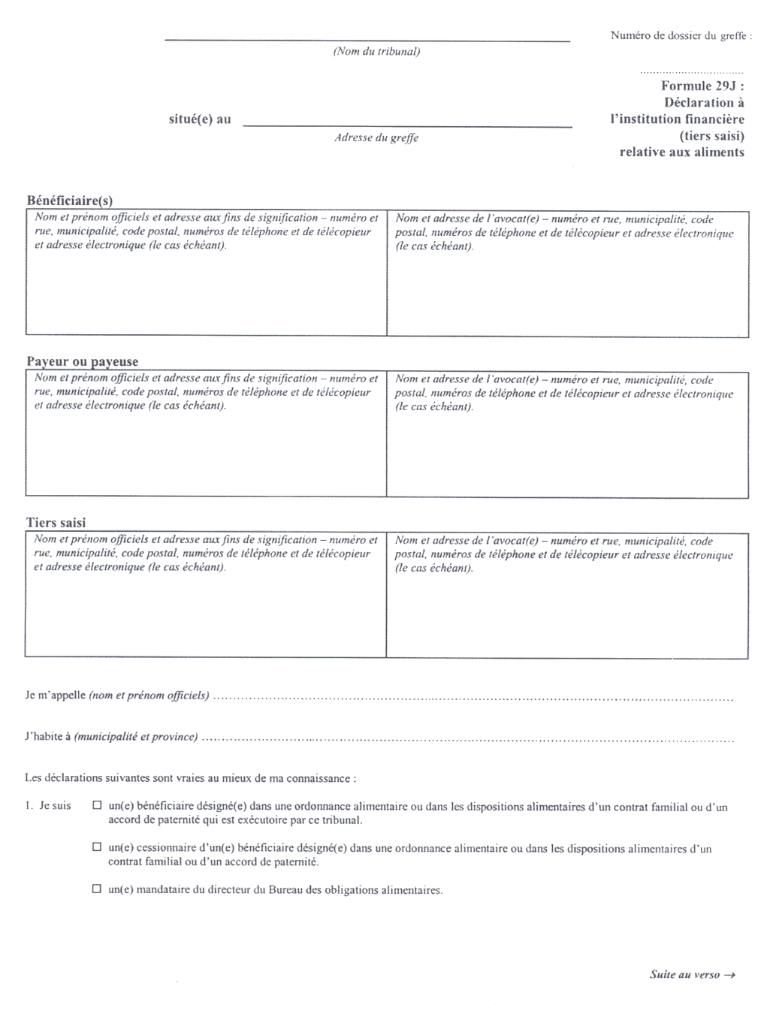
Insert regs\Graphics\Source Law\2003\56\56029jbf.tif
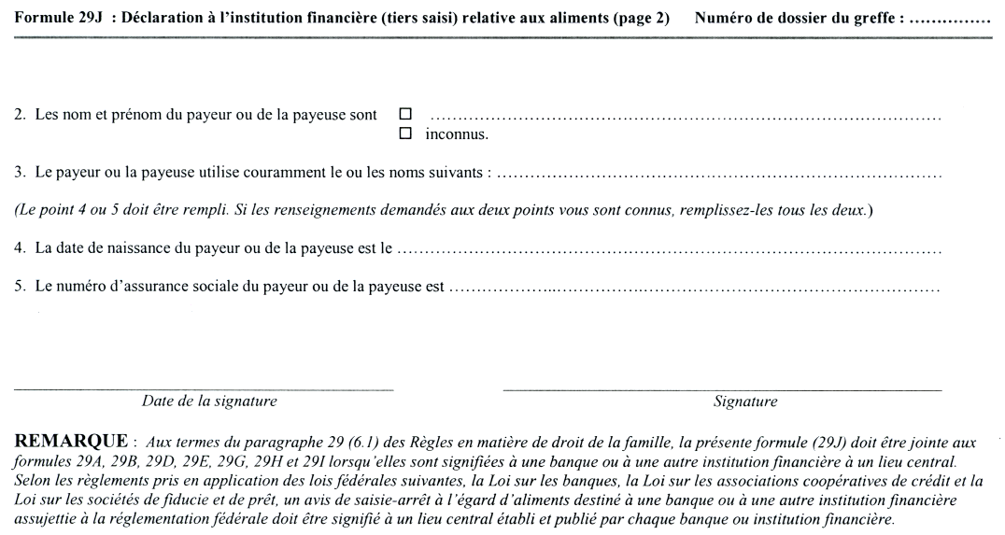
10. Les formules 37, 37A, 37B, 37C et 37D du Règlement sont abrogées et remplacées par ce qui suit :
Formule 37
Loi sur les tribunaux judiciaires
avis d’audience
Insert regs\Graphics\Source Law\2003\56\560037af.tif
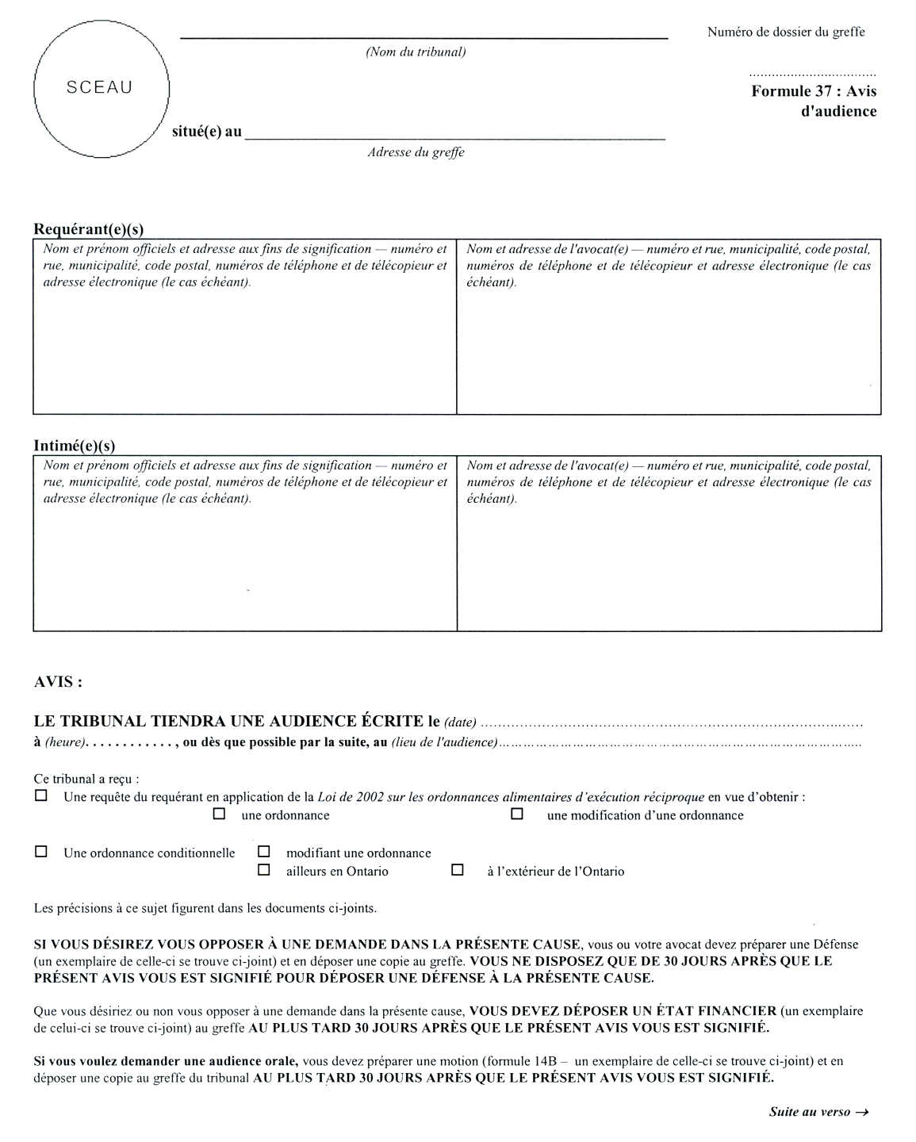
Insert regs\Graphics\Source Law\2003\56\560037bf.tif
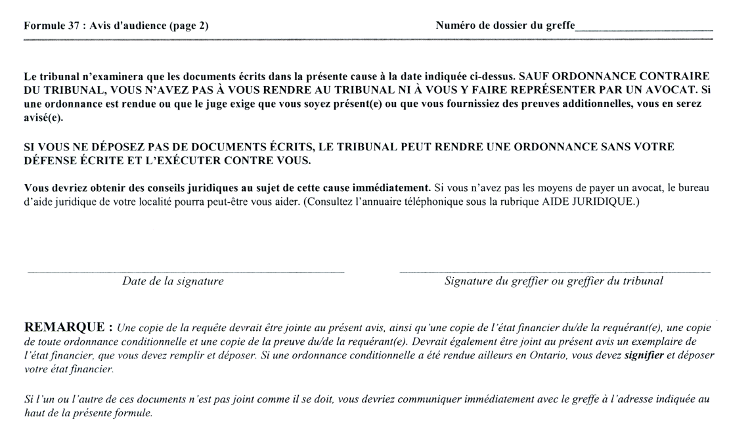
Formule 37A
Loi sur les tribunaux judiciaires
feuille de renseignements
Insert regs\Graphics\Source Law\2003\56\56037aaf.tif
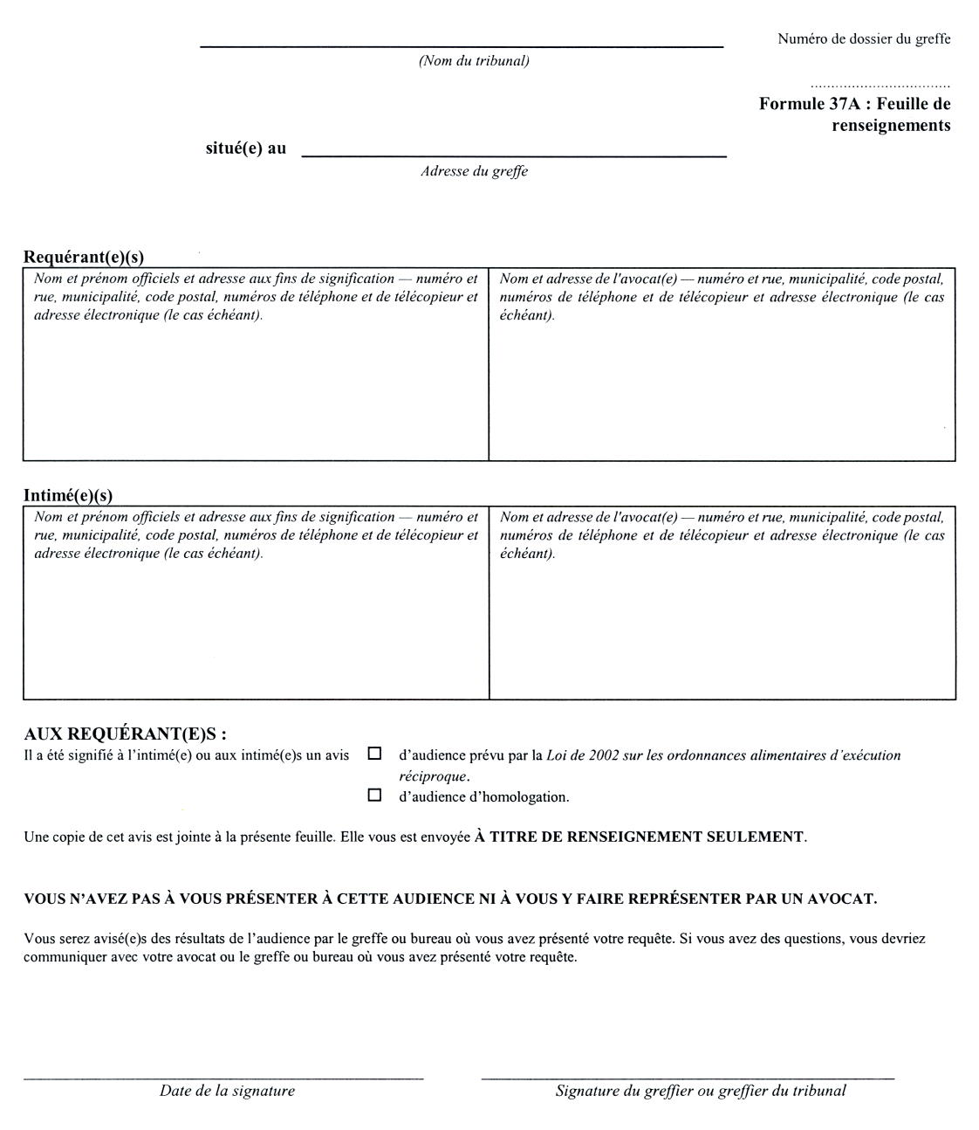
Formule 37B
Loi sur les tribunaux judiciaires
directive enjoignant de demander des renseignements supplÉmentaires
Insert regs\Graphics\Source Law\2003\56\56037baf.tif
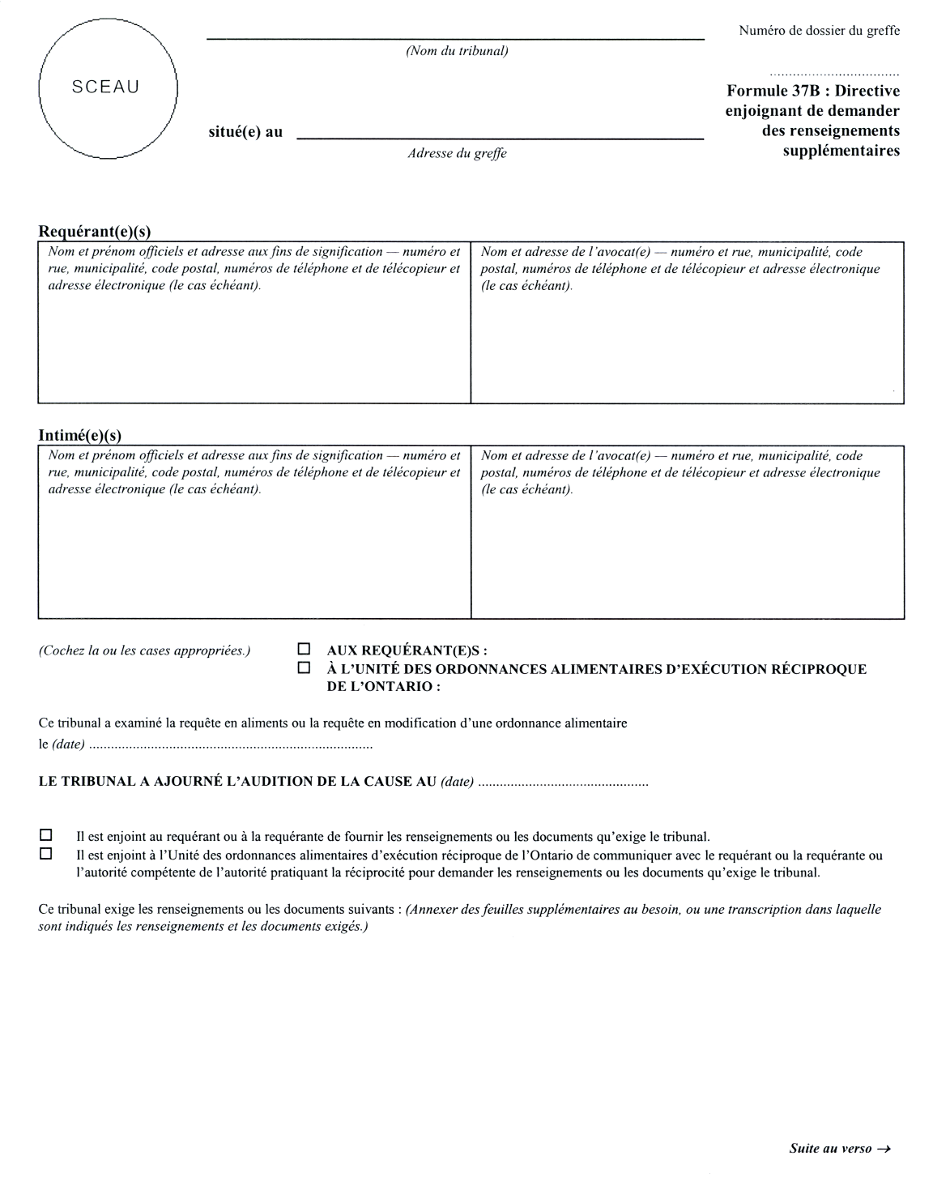
Insert regs\Graphics\Source Law\2003\56\56037bbf.tif
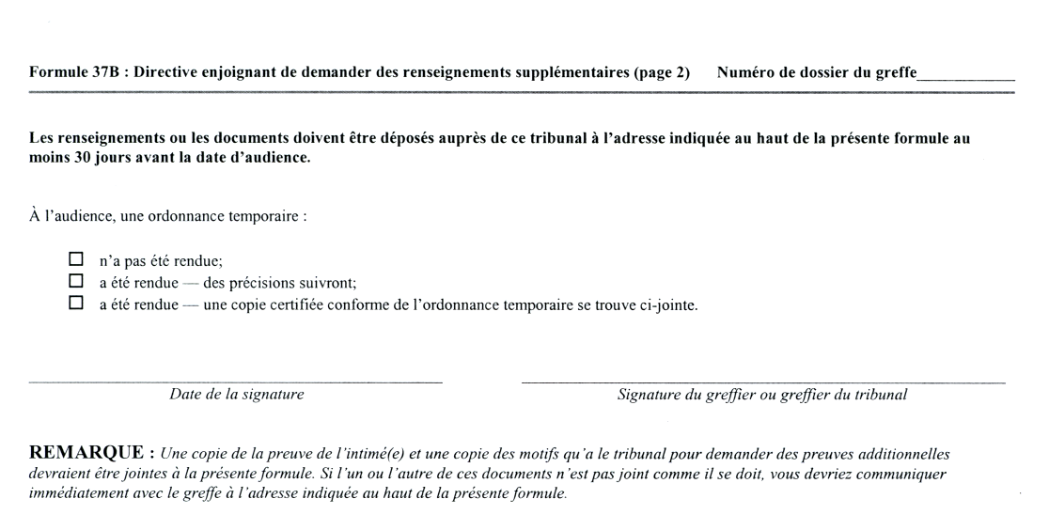
Formule 37C
Loi sur les tribunaux judiciaires
avis de poursuite de l’audience
Insert regs\Graphics\Source Law\2003\56\560037cf.tif
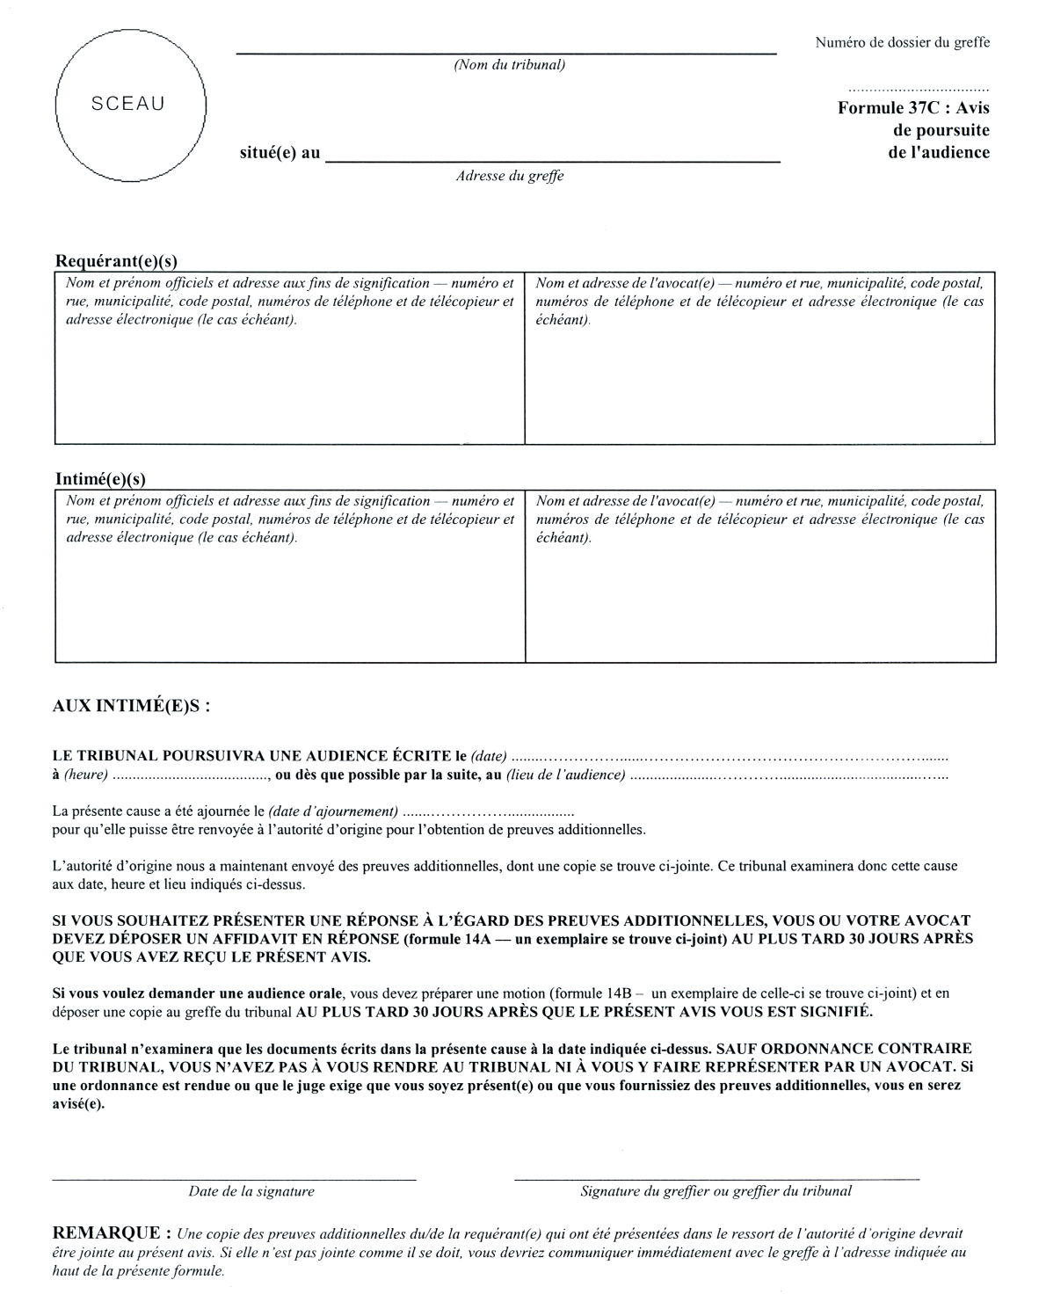
Formule 37D
Loi sur les tribunaux judiciaires
avis d’enregistrement d’une ordonnance
Insert regs\Graphics\Source Law\2003\56\56037daf.tif
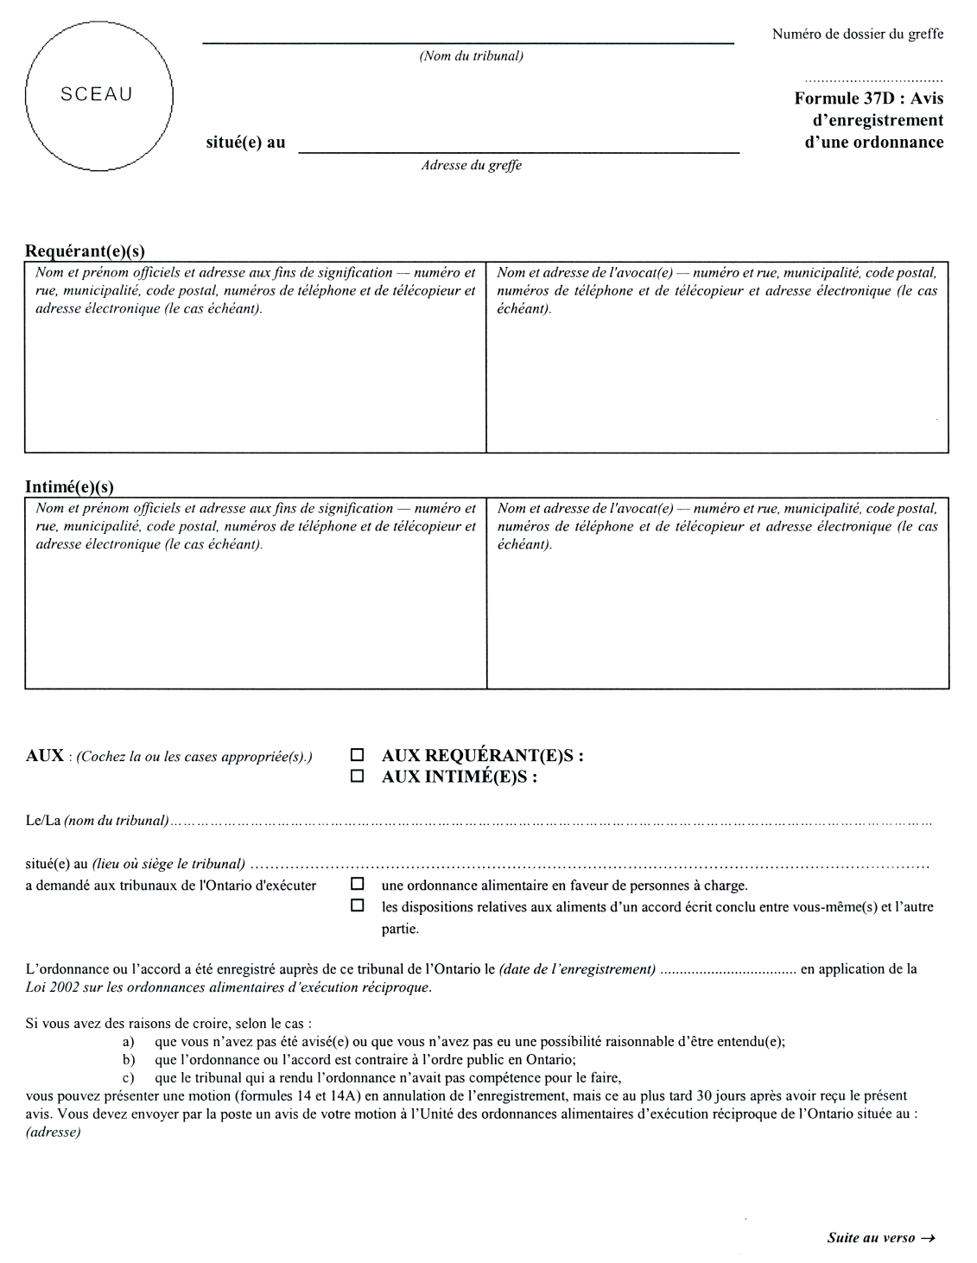
Insert regs\Graphics\Source Law\2003\56\56037dbf.tif
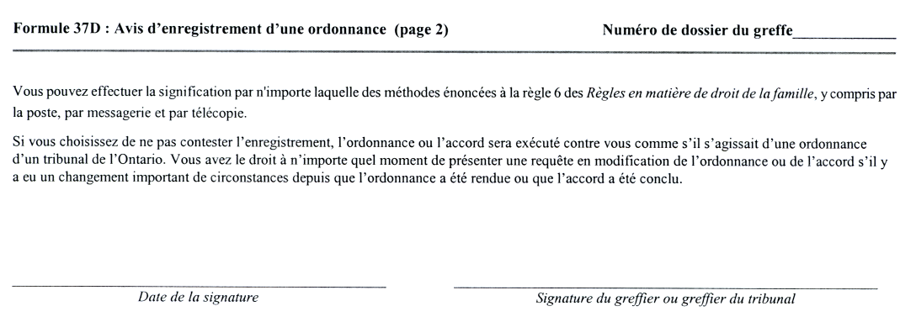
Formule 37E
Loi sur les tribunaux judiciaires
Avis de demande de preuves additionnelles
Insert regs\Graphics\Source Law\2003\56\560037ef.tif
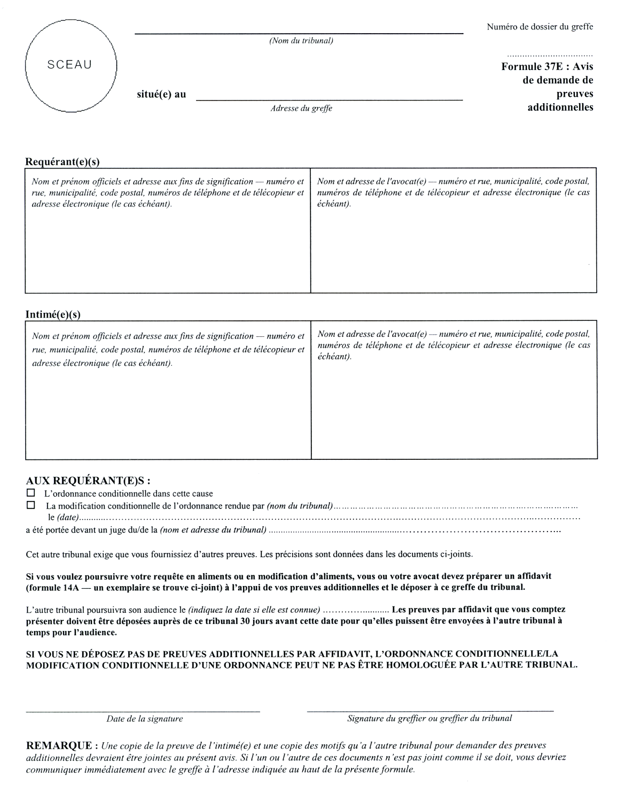
11. (1) Sous réserve du paragraphe (2), le présent règlement entre en vigueur le jour de son dépôt.
(2) Les articles 1, 2, 3, 4, 6, 7, 8 et 10 entrent en vigueur le même jour que la Loi de 2002 sur les ordonnances alimentaires d’exécution réciproque.

English

Retour au début

